第三次上机实验报告

实验目的：

* 理解类和对象的概念，掌握声明类和定义对象的方法
* 掌握构造函数和析构函数的实现方法
* 初步掌握使用类和对象编制C++程序

实验代码1：

#include<iostream>  
using namespace std;  
class Coordinate{    
public:  
    Coordinate()  
    {    times=2;  
          cout<<"Coordinate construction1 called!"<<endl;  
}  
    Coordinate(int times1)     
    {      times=times1;  
          cout<<"Coordinate construction2 called!"<<endl;  
}  
    ~Coordinate()  
    {     cout<<"Coordinate destruction called!"<<endl;  
}  
    void InputCoord()  
    {    for(int i=0;i<times;i++)  
          {  
               cout<<"Please Input x:"<<endl;  
               cin>>Coord[i][1];  
               cout<<"Please Input y:"<<endl;  
               cin>>Coord[i][2];  
           }  
}  
     void ShowCoord()  
     {      cout<<"The coord is:"<<endl;  
           for(int i=0;i<times;i++)  
           {  
                 cout<<"("<<Coord[i][1]<<","<<Coord[i][2]<<")"<<endl;  
            }  
}  
     void ShowAvgCoord()  
     {     float avgx = 0;  
           float avgy = 0;  
           for(int i=0;i<times;i++)  
          {  
                avgx = avgx + Coord[i][1];  
                avgy = avgy + Coord[i][2];  
          }  
          avgx = avgx/times;  
          avgy = avgy/times;  
          cout<<"The AVG coord is:"<<endl;  
          cout<<"("<<avgx<<","<<avgy<<")"<<endl;  
}  
private:  
    float Coord[100][100];   
    int times;   
};  
int main()  
{  
   Coordinate x;  
    x.InputCoord();  
    x.ShowCoord();  
    x.ShowAvgCoord();  
   return 0;  
}

实验结果1：

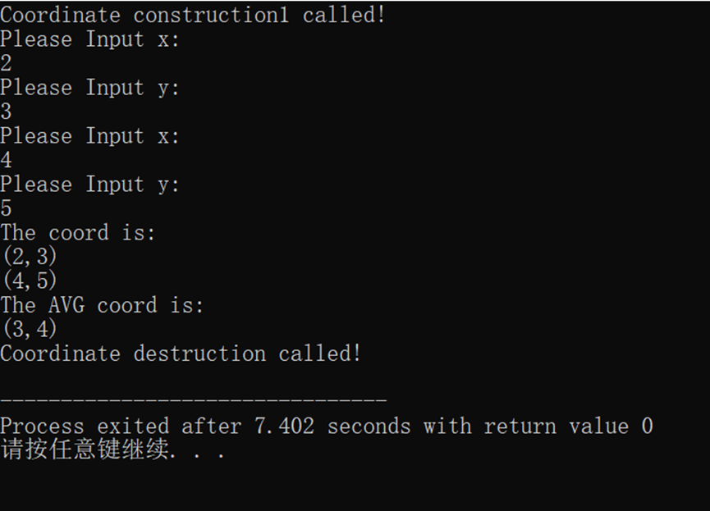

程序代码2：

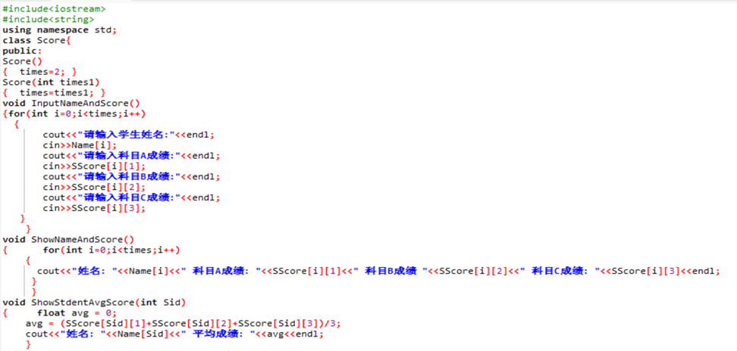

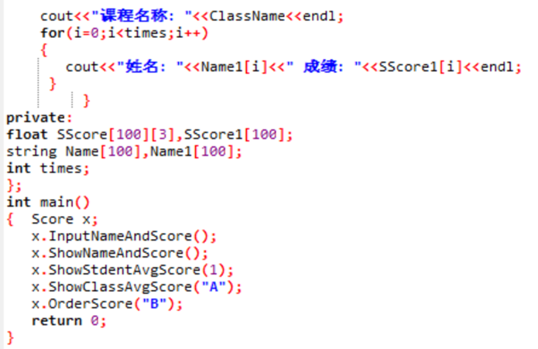

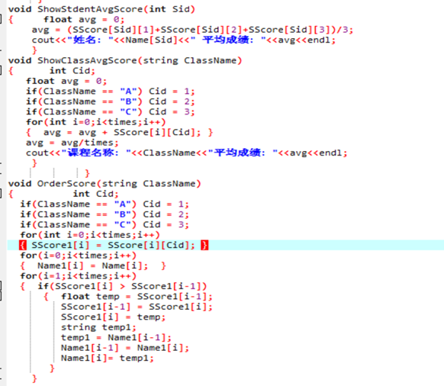

实验结果2：

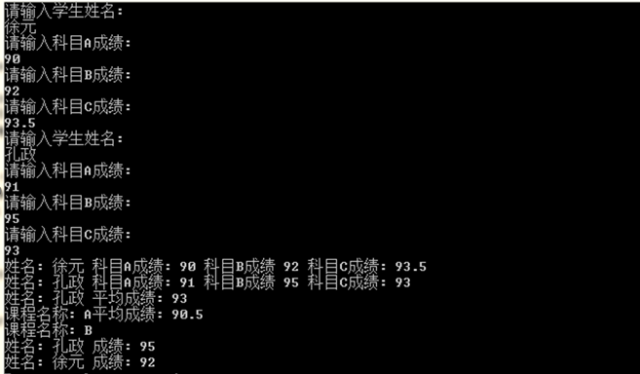

实验总结：

掌握了声明类和对象的方法